Конспект НОД (интегрированная) на тему:
«Веселый паровозик» (1 младшая группа)
Цель: продолжать развивать сенсорную сферу детей
Задачи:
Обучающая:
1. Продолжать учить детей определять цвет (красный, желтый, синий, зеленый), размер (большой, маленький) предметов; выделять и выбирать предметы с заданными свойствами; устанавливать количественное отношение предметов («один», «много», «ни одного»).
2. Побуждать детей использовать в речи слова обозначающие размер, цвет и отношение предметов по количеству.
Развивающая:
Развивать наблюдательность, мелкую моторику рук, умение работать с красками, прививать нравственно-эстетические качества.
Воспитательная:
Воспитывать умение внимательно слушать инструкции педагога, вступать в игровую ситуацию с ним.
Интеграция областей: познавательное развитие, речевое развитие, художественно-эстетическое развитие
Материал:
- Вагончики на каждого ребенка (красного, зеленого, синего, желтого цветов);
- Колеса (красного, зеленого, синего, желтого цветов);
- Зайчики (большой и маленький);
- Морковки по количеству детей (большие и маленькие);
- Цветы (красного, синего, желтого цветов);
- Божьи коровки (красного, синего, желтого, зеленого цветов) (Божьих коровок делаем из дисков, обклеив их самоклеящейся плёнкой. Цветы вырезаем из линолеума, обклеиваем их соответствующими цветами. Оставить не обклеенной часть диска, что бы при попадании солнечного луча они бликовали. Пособие привлекает внимание яркостью, интересным содержанием, малыши с удовольствием с ним занимаются);
- Паровоз с вагончиками (игрушка).
- Заготовки божьих коровок для рисования для каждого ребенка.
- Гуашь
Содержание непосредственно-образовательной деятельности:
- Ребята, слышите, кто-то там к нам стучится…Посмотрите, кто к нам приехал? (Паровозик.)
-Этот паровозик приехал к нам издалека. Паровоз один, а вагончиков много. Но вот беда, по дороге у некоторых вагончиков поломались колеса. Помогите, пожалуйста, паровозику их отремонтировать, один он не справится. (На столах лежат вагончики без колес красного, синего, желтого, и зеленого цветов.)
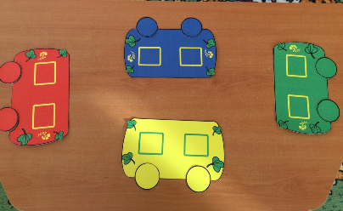
- Вот наша мастерская. Выберите себе вагончик. Виталик, скажи какого цвета твой вагончик? (спрашиваю каждого ребенка).
- Найдите колеса такого же цвета, как вагончик. Молодцы! Все в порядке. Давайте поиграем.
- Я буду паровозиком, а вы - вагончиками. Паровоз один, а вагончиков сколько? (Много.) Поехали. Ту-ту.
Загудел паровоз
И вагончики повез:
«Ча-ча-ча, чу-чу-чу,
Далеко я укачу!»
- Остановка. Выходите из вагончиков. Посмотрите, кто под елочкой сидит и ушами шевелит? (Зайчик.) Да он не один, вот еще зайчик. Посмотрите, зайчики разные. Этот зайчик какой, большой или маленький? (Большой.) А другой зайчик какой, большой или маленький? (Маленький.)
- Дети, у меня есть корзинка с морковками. Морковки – разные, большие и маленькие, посмотрите. Давайте угостим зайчиков.
Будьте внимательны: большому зайчику положите большие морковки, маленькому-маленькие (Показываю способ выполнения задания. Дети раскладывают.) Молодцы! Накормили зайчиков.
- А теперь занимайте свои места в вагончиках, мы поедем дальше.
Загудел паровоз
И вагончики повез:
«Ча-ча-ча, чу-чу-чу,
На полянку привезу!»
- Остановка. Мы с вами приехали на полянку. Посмотрите, что растет на полянке? (Цветы) Выберите себе цветочек и присядьте рядом с ним. Посмотрите, цветы разные по цвету.
- Слава, какой по цвету твой цветок? (Красный.)
- Настя, какой по цвету у тебя цветок? (Желтый) Правильно, молодцы!
- Увидела цветы божья коровка и прилетела на полянку. Скажите, сколько божьих коровок прилетело? (Одна.)
- Какая она по цвету? (Красная)
- Летала-летала красная божья коровка и села на красный цветок, так ей хорошо на нем сидеть и не видно совсем. К нашим божьим коровкам прилетели еще подружки. Одна божья коровка села на ладошку Маши. Другая - на ладошку Никитки. (Каждому ребенку раздаю божьих коровок.) - Женя, скажи, сколько у тебя божьих коровок? (Одна.) Катя, сколько у тебя божьих коровок? (Одна.) Умницы!
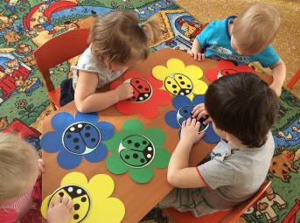
- Слушайте внимательно: посадите божью коровку на свой цветок (Дети под руководством воспитателя сажают божьих коровок) Молодцы!
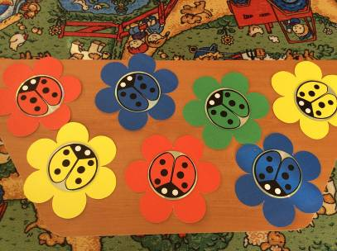
- Дети, еще раз посмотрите на полянку, и скажите, сколько всего прилетело божьих коровок? (Много.) Каждая божья коровка сидит на своем цветке. Здорово! Давайте похлопаем в ладоши (Хлопают)
- Посмотрите, божьи коровки испугались и улетели (Убираю божьих коровок)
Скажите, сколько божьих коровок осталось на полянке? (Ни одной) Умницы!
Рисование красками. Композиция “Точечки для божьих коровок”
Для рисования нужно приготовить для каждого ребенка гуашевые краски четырех цветов, разведенные до состояния жидкой сметаны, силуэты божьих коровок, вырезанные из картона, и мокрые салфетки для вытирания рук. Для воспитателя также нужны гуашевые краски, силуэт кружки, салфетка и готовый образец уже готовой божьей коровки.
Педагог объявляет детям, что сейчас они будут учиться рисовать точечки для божьих коровок. Воспитатель сначала показывает силуэт, который еще не раскрашен, а потом — готовый образец.
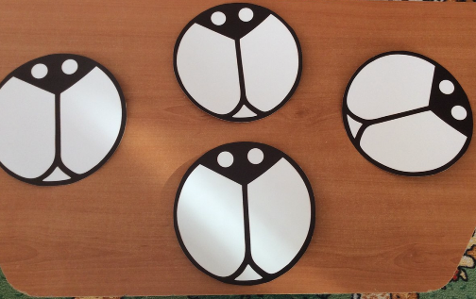
— Для того чтобы украсить божьих коровок вот такими горошками, ним не понадобятся кисточки. Отгадайте, чем мы будем рисовать горошки? Правильно, мы их сделаем с помощью наших рук, и точнее, с помощью пальчиков: пальчики нужно будет окунуть и краску, которая вам больше понравится. Вот так (взрослый окунает указательный палец в жидкую гуашь и ставит отпечаток на силуэте божьей коровки). И так несколько раз. Можно украсить божью коровку горошком разного цвета. Тогда, поставив отпечатки одного цвета, нужно вытереть палец, которым мы рисовали, мокрой салфеткой, чтобы он стал чистым, и только после этого окунуть палец в краску другого цвета и продолжать рисовать горошки на этой же божьей коровке.
После того как педагог расскажет и продемонстрирует все этапы украшения, дети приступают к работе. В этой работе обычно помощь воспитателя не требуется, разве только в том, чтобы вовремя вытереть детям руки. На тот случай, когда кто-то из детей захочет украсить еще одну или две кружки, нужно приготовить несколько запасных шаблонов, которые можно предложить таким плодовитым художникам. По завершении работы все работы нужно просушить и устроить выставку божьих коровок.
- Ну вот вы украсили божьих коровок. Теперь у них красивый, яркий наряд в горошек. (Далее воспитатель спрашивает у каждого ребенка какого цвета горошки у его божьей коровки). Божьи коровки благодарят вас за помощь.
А теперь, ребята, давайте сами превратимся в божьих коровок.
Мы вокруг себя покружились
И в божьих коровок превратились. (Кружатся)
Божьи коровки, покажите мне ваши
Головки, носики, ротики, (показывают названные части тела)
Ручки-крылышки, ножки, животики.
Ребята, божьим коровкам пора улетать. Давайте скажем: «До свидания! »
- А теперь занимайте свои места в вагончиках, мы возвращаемся.
Загудел паровоз
И вагончики повез:
«Ча-ча-ча, чу-чу-чу,
Вас обратно привезу!»
- Вот мы и приехали. Вам понравилось кататься на паровозике? (Да).
- Ребята, чем мы с вами сегодня занимались? (ответы детей). Да, мы сегодня с вами помогли паровозику, накормили зайчат, поиграли с божьими коровками и даже помогли украсить спинки божьим коровкам. Я очень рада за вас. Молодцы! Пришла пора прощаться с паровозиком. Скажите: «До свиданья! До новых встреч!»

